Рекомендации для родителей
«Что делать родителям, если ребёнок боится темноты».
Подготовила воспитатель
Шипникова И.А.

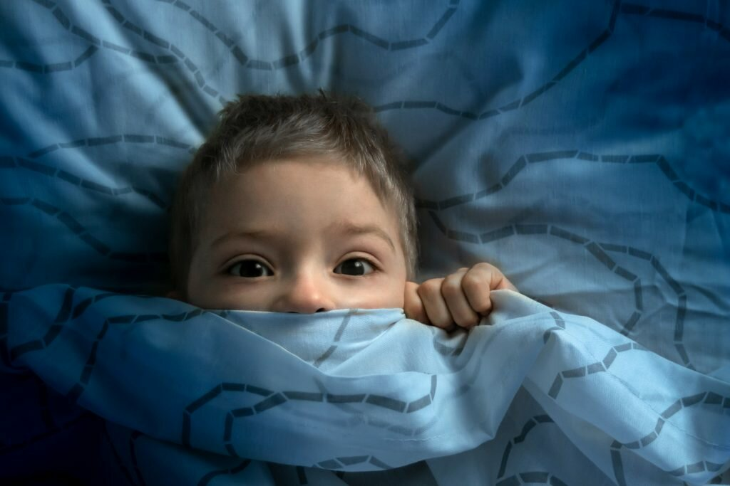

Страх темноты – это не страх перед отсутствием света как такового. Это страх перед тем неизведанным и неприятным, что может скрываться в этой темноте. Поскольку во мгле наш мозг не получает четкого сигнала от органов зрения о безопасности окружающей обстановки, возникает некая неопределенность. А если фантазия богатая, то она быстро «дорисует» отсутствующие элементы. И пожалуйста – страшная картина готова! Дети, как известно, обладают большей способностью фантазировать, а потому детские страхи – явление столь распространенное.
В 5 лет ребенок активно общается со сверстниками, и поводом для ночных страхов может стать история-страшилка, рассказанная кем-то в детском саду или увиденная по телевизору. Малыш еще не способен отличать вымысел от правды, и его мозг сразу «нарисует» пугающий образ. С пятилетними малышами важно обсуждать страхи, рассуждать самим и учить дитя мыслить логически.
В 6 лет ребенок способен «видеть» в темноте своей комнаты персонажей любимых книг и мультфильмов. Фантастические герои, не всегда положительные и добрые, приходят, как назло, ближе к ночи. И разве тут уснешь!

Что делать родителям?

1. Поговорить с ребенком
На полном серьезе, доброжелательно выяснить у него, чего именно он боится, почему, кто живет в его темной комнате, что он может сделать малышу и зачем он вообще пришел? Иными словами, так вы сможете установить фактор, давший «старт» врожденной программе страха.

2. Контролировать увиденное
Нужно проследить за тем, чтобы ребенок не имел доступа к просмотру кровавых и пугающих фильмов, не играл в такие же компьютерные игры. Любой страх — как костер, если в него подбрасывать дрова, он будет разгораться все больше и больше.
Следите за своей речью, постарайтесь в присутствии ребенка не обсуждать негативных тем и уж тем более не стоит пугать непослушного малыша злыми персонажами, которые «придут и в лес унесут».

3. Исследовать комнату и подарить талисман
Постарайтесь вместе с ребенком исследовать темную комнату. Пройдите по ней вдвоем или всей семьей, включив ночник, и покажите чаду, что ни в одном углу никто не спрятался.
Скажу сразу, работает этот совет не всегда. Дело в том, что в присутствии родителей малыш вроде бы успокаивается. А как только наступает ночь и гасят свет, он категорически отказывается оставаться один. Потому как от души верит, что чудовища, которых прогнали папа и мама, вернутся. Поэтому я предпочитаю «долгосрочную» профилактику.
Мама и папа оставляют в комнате у ребенка кого-то или что-то, способное прогонять монстров. Пусть это будет специально купленная игрушка или новый ночник. Главное - чтобы ребенок поверил, что с этой штукой ему теперь ничего не грозит.

4. Визуализация страха и превращение его в доброе существо
Дополнительный способ. Попросите ребенка нарисовать монстра - так он его визуализирует и поймет, что он не так и страшен, ведь воображение всегда рисует более «красочные» картинки. Обязательно в конце превратите чудовище в доброжелательного монстрика, нарисуйте ему широкую улыбку и добрые глаза. Поговорите и поиграйте с ним вместе с ребенком.

Что родителям делать нельзя?
- Критиковать и смеяться над ребенком. Если ваш малыш признался, что боится оставаться один в своей комнате, ложиться спать вечером потому, что в темноте страшно, не критикуйте его и не называйте трусом. Это для вас затаившиеся у шкафа страшилки – нереальны. Для ребенка они самые что ни на есть настоящие. И он не капризничает, когда сообщает о своем страхе, как думают некоторые родители, а выражает вам доверие. Он делится с вами своей главной бедой.
- Вышибать «клин клином». Если ребенок боится темноты, не стоит закрывать его намеренно в темной комнате, чтобы он осознал, что повода для страха нет. Это способно вызвать панику и закрепить ужас, сделав из него настоящую фобию.
- Ни в коем случае нельзя включаться в эту игру. Если малыш говорит, что у него под кроватью живет дракон, не нужно заглядывать туда и восклицать: «Ой, и правда страшный какой! Вот не будешь слушаться, обязательно вылезет и цапнет тебя за ногу!». Малыш поверит. И страх усилится в разы.

Если родители игнорируют страх ребенка перед темнотой и вовремя не принимают мер, обычная детская боязнь может стать настоящей патологией, которая повлечет за собой еще целый клубок различных страхов. Это может стать причиной нервных и психических расстройств у ребенка, панических приступов на протяжении всей жизни.
Кроме того, детские страхи, запрятавшиеся глубоко в подсознание человека, обрастут массой неприятных и неполезных для нормальной жизни комплексов.

Советы психолога
- Страх темноты у ребенка можно преодолеть только вместе с ним. Сам малыш не справится.
- Правильно установленная причина страхов быстрее подскажет, как отучить ребенка бояться темноты.
- Показать на личном примере, как можно преодолевать страхи.
- Увлечь ребенка рисованием. Способность переносить образы из воображения на бумагу позволяет выплескивать эмоции, а нарисованная страшилка вовсе перестает быть страшной. Особенно если мама добавит к рисунку что-то от себя, что развеселит малыша.
- Используйте в борьбе со страхом игры. Такие, к примеру, как прятки. Ведь там нужно прятаться и в темные места. А в процессе занимательной игры ребенок не успеет ощутить страх.

